**Románská kultura**

(učebnice s. 36-37)

- rozvíjí se v 10. – 12. století na území bývalé římské říše – Francie, Itálie a Německo = sloh

románský

**Architektura**

- vzor = římské stavby

**znaky:**

- půlkruhový oblouk

- klenba (valená a křížová)

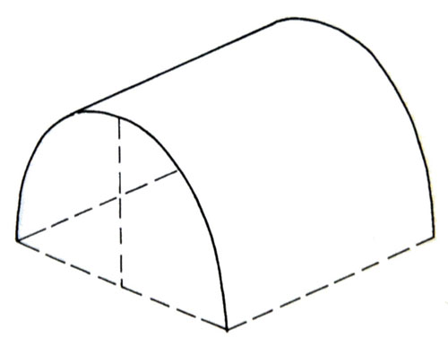 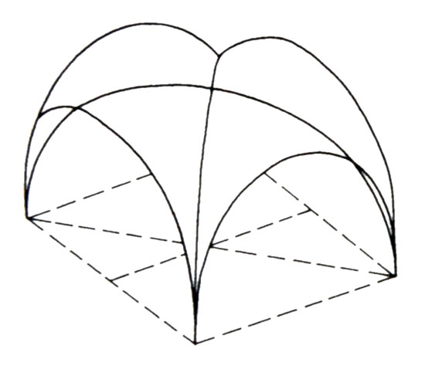

- stavby těžkopádné, masivní, silné zdi

- okna – malá, obloukovitá , sdružená

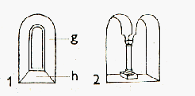

- sloupy – klasické rozdělení – patka, dřík, hlavice

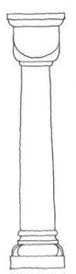

*Hlavice*

*Dřík*

*Patka*

- bohatě zdobené portály (= zdobený vchod) – náboženské motivy a živočišné, rostlinné

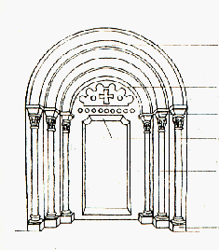

**druhy staveb:**

- tzv. sakrální stavby – kláštery, kostely

- tzv. světské stavby – hrady, věže...

**typy staveb:**

- baziliky – obdélníkový půdorys – tvar kříže, několik lodí

- rotundy – kruhový půdorys + apsida

**stavby u nás**: např. rotunda sv. Martina na Vyšehradě, rotunda sv. Jiří na hoře Říp, bazilika sv. Jiří na Pražském hradě, Juditin kamenný most v Praze (již neexistuje)

**Malířství**

**- nástěnné malby** – měli věroučný obsah – většina lidí negramotných – scény ze života Ježíše

Krista a křesťanských světců – „bible chudých“ – obrázková bible

**- knižní malby** – v klášterech – písařské dílny → opisování knih + zdobení obrázky = iluminace;

iniciála = ozdobné první písmeno

tvorba knih – vše ručně – opracovat oslí kůži → pergamen oříznout → písaři ji napsali →

iluminátoři ji vyzdobili → vazači ji svázali

**Písemnictví**

**- Legendy - zaznamenávaly život světců a měly sloužit jako vzor pro věřící.**

**- Kroniky - knihy pojednávající o významných historických událostech a osobnostech. Příběhy.**

**- Kosmova kronika česká** je nejstarší česká kronika, popisuje události týkající se dějin Čechů.

Původní text byl napsán latinsky a jeho autorem byl Kosmas.